Samlet status

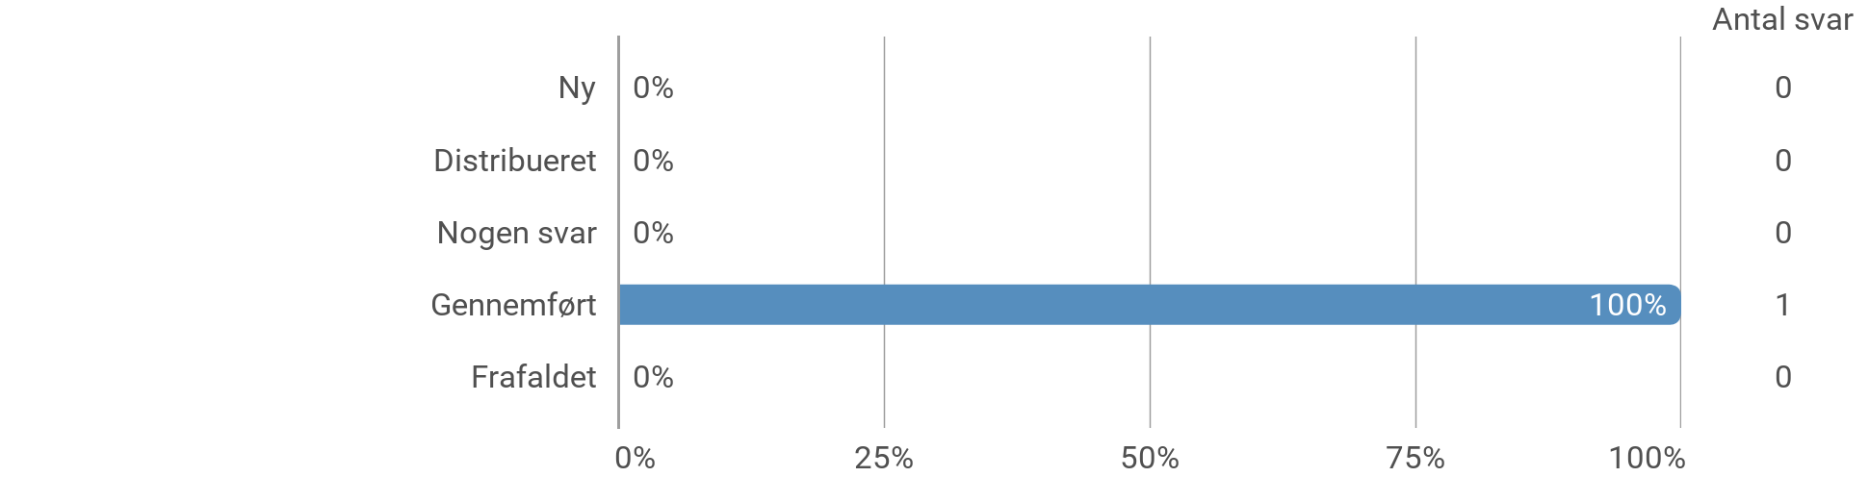

Hvilket dagtilbud er du tilknyttet?

Spørgsmålet stilles udelukkende for at sikre, at vi får svar fra alle dagtilbud.
Resultaterne af spørgeskemaundersøgelsen vises kun som samlet gennemsnit. De enkelte dagtilbuds besvarelser kommer ikke til at fremgå nogen steder.

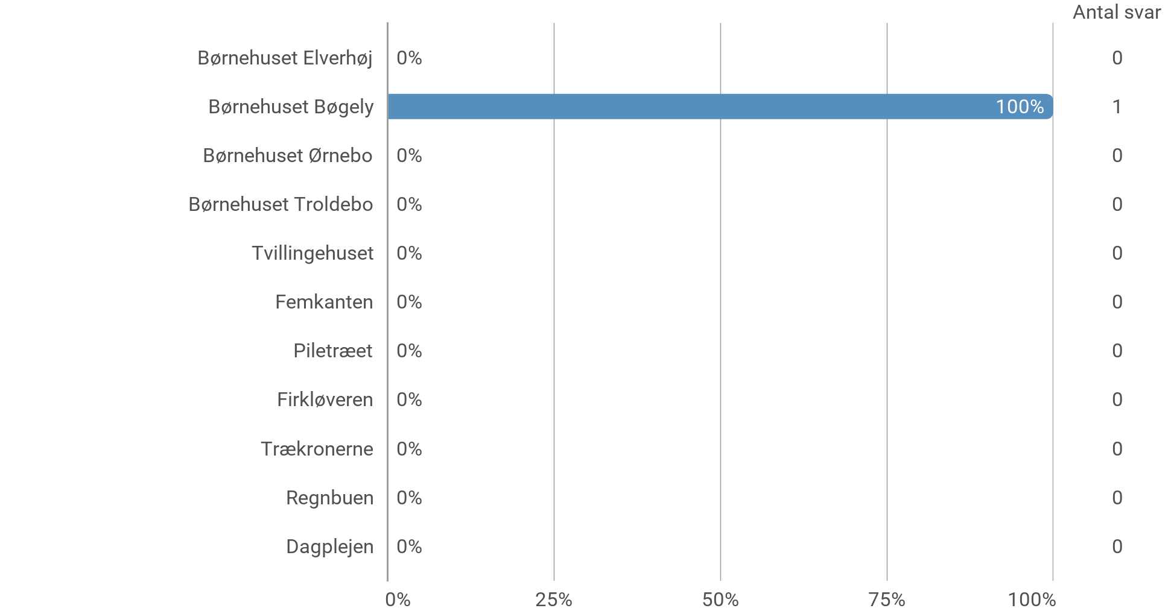

Hvor meget har I arbejdet med følgende dele af jeres pædagogiske læringsmiljø over de seneste 2 år?

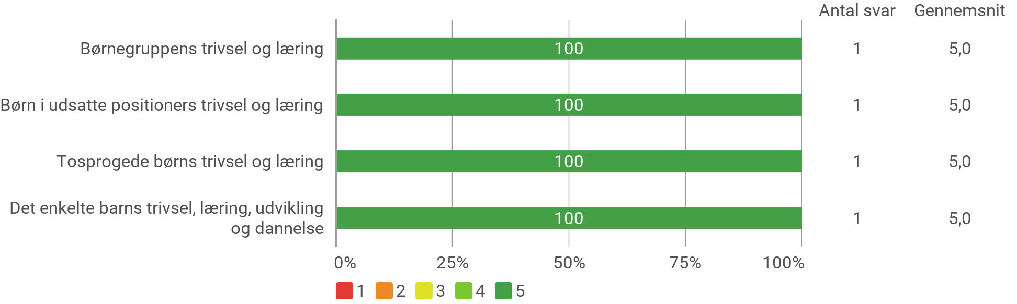

Mulighed for uddybning
Dette er et af vores hovedfokus.
Vi ser på det enkelte barn - ikke om barnet er tosproget.

Hvilke områder af jeres pædagogiske læringsmiljø vil I fremadrettet sætte mere fokus på?
Her kan I kort skrive, hvad I vil sætte fokus på i jeres pædagogiske læringsmiljø fremadrettet og hvorfor. Har I fået øje på, om der er dele af jeres pædagogiske læringsmiljø, I ikke har haft fokus på, fx rutinesituationer, børn i udsatte positioner, mv.? I kan også skrive, om der er områder, I har haft fokus på, men har behov for at genbesøge.
Vi har stort fokus på sansemotorisk pædagogik herunder low arrousel.
Vi har et kontinuerligt behov for at have fokus på sprogpædagogikken.
Vi har fokus på den enkelte pædagogs faglige udvikling ift. evnen til refleksion og det at kunne sætte sig selv relevant i spil i udviklingen af det optimale læringsmiljø.
-Og meget mere.
Vi planlægger at få større fokus på det pædagogiske arbejde med biodiversitet og hvordan vi kan bidrage positivt til klimaet - herunder at gøre børnene opmærksomme på det findes og at vi alle har et ansvar i den forbindelse.

Hvordan har I organiseret jeres evalueringskultur?
Her kan I kort skrive, hvordan I har grebet arbejdet an, fx om I har lavet workshop, gennemført konkrete evalueringer, haft oplæg fra interne eller eksterne.
Pædagogerne (sam)arbejder ved hvert tema med før- og efterhandlingsskemaer.
Vi bruger desuden de pædagogiske forums til dette arbejde.
Vi har dog endnu ikke helt fundet vores vej i dette.

Er der noget, der giver anledning til at justere jeres evalueringskultur?
Her kan I kort beskrive, om I oplever, at organiseringen af jeres evalueringskultur har understøttet meningsfulde drøftelser, refleksioner, analyser og vurderinger af jeres pædagogisk praksis i hverdagen? Eller om jeres erfaringer giver anledning til at justere organiseringen af jeres evalueringskultur, fx om der er brug for at afprøve andre måder at mødes og måder at reflektere sammen, justere hyppigheden af møder eller fastholde god evalueringspraksis.
Se ovenfor

